1. 当进行测试时，发现所有测试都错误

找出缺陷所在：

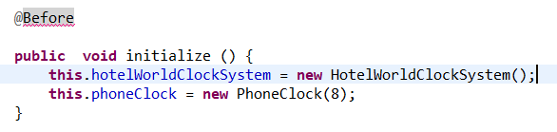

应把@Before改为@BeforeEach这样每个测试前都对对象进行初始化

改完后运行成功

